
Союз городов Центра и Северо-Запада России

Собрание

Решение

28 сентября 2018 года г. Псков

О плане работы, смете расходов и
размере членских взносов на 2019 год

Заслушав информацию исполнительного директора Союза городов Центра и Северо-Запада России А.А. Васильева о плане работы, смете расходов, размере членских взносов в Союз городов Центра и Северо-Запада России на 2019 год,

Собрание Союза городов Центра и Северо-Запада России решило:

Провести в 2019 году 2 Общих Собрания Союза и заседания Правления в соответствии с Уставом. Не менее 8 конференций, заседаний секций Союза по направлениям работы, I зимнюю Спартакиаду СГЦСЗР в городе Сыктывкаре, XXIV Межрегиональную выставку-конкурс работ детского художественного творчества в городе Рыбинске. Включить в перечень мероприятий, проводимых в городах при содействии Союза городов Центра и Северо-Запада России, фестивали, конкурсы, смотры, соревнования в соответствии с поданными предложениями городов - членов Союза.

Исполнительной дирекции совместно с органами представительной и исполнительной власти муниципальных образований СГЦСЗР продолжить работу по формированию плана и внести уточненный проект Плана работы Союза на рассмотрение Правления Союза с последующим утверждением на отчетном общем Собрании.

Утвердить смету расходов Союза городов Центра и Северо-Запада России на 2019 год в размере 5808 тыс. рублей.

Утвердить на 2019 год членские взносы в размере 1 рубль на одного жителя в год. Годовой взнос определяется исходя из численности по последней Всероссийской переписи населения. Перечисление осуществлять ежеквартально равными долями.

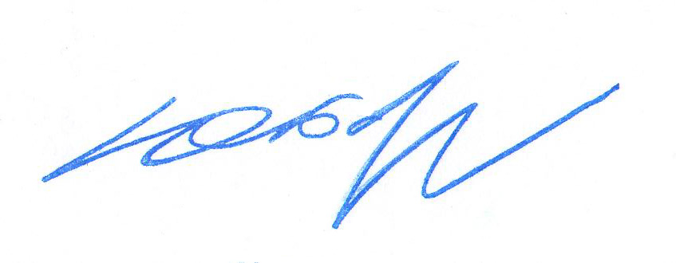
Президент Союза городов

Центра и Северо-Запада России Ю.И. Бобрышев

